МСКОУ «Специальная (коррекционная) общеобразовательная школа – интернат I – II вида»

Расширенное областное методическое объединение учителей сурдопедагогов.

Фронтальное занятие в слуховом кабинете.

Тема: « Различение неречевых стимулов по длительности – краткости.

Работа над структурой 2-х, 3-х сложных слов».

Учащиеся 2 класса с ЗПР.

Учитель – дефектолог Шепелева С.Ю.

Апрель 2012 год.

Пояснительная записка к фронтальному занятию в слуховом кабинете.

В классе обучаются 5 учеников.
4 ученика: Химатова Рафаэлла
Белозёрова София
Захаров Иван
Крячко Никита имеют диагноз ЗПР.
1 ученица: Малинкина Настя имеет диагноз F- 70.
Обучаются ребята по программе для глухих детей с ЗПР.
Слуховые возможности учащихся класса представлены в таблице. ( Таблица прилагается). Из таблицы видно, что остатки слуха у детей незначительные, поэтому вся работа на фронтальных занятиях строится на различении резко противоположных по звучанию неречевых стимулов ( барабан – дудка). Такие звучащие инструменты как бубен, металлофон воспринимаются детьми с большим трудом или не воспринимаются вообще.
Поставленная цель по различению неречевых стимулов по длительности – краткости достигается благодаря звучанию резко противоположных по звучанию музыкальных инструментов. Дети с этим видом работы справляются.
На протяжение всех уроков ведётся работа по коррекции произношения: проводятся фонетические зарядки, осуществляется контроль за произношением дежурных звуков. Так же проводится работа над слитностью речи, над интонацией и правилами орфоэпии. Для этого составляются профили произношения классов.
Для расширения и закрепления словаря по теме используются такие виды работ как: - названия звучащих игрушек и музыкальных инструментов
- названия животных
- дополни предложение
- умение вести диалог
- ответы на вопросы учителя
Очень трудно проходит работа по определению количества слогов в словах.
Для выработки навыка определения слоговой структуры слова применяются такие виды работ как составление слов из отдельных слогов (раздаточный материал), составление слов с помощью таблиц слогов. Учащиеся освоили эти виды работ и справляются с заданиями, относительно, легко.
На уроках осуществляются межпредметные связи:
- с уроками математики: повторение порядковых числительных
- с уроками развития речи: обобщения, умения задавать и отвечать на вопросы, умение грамотно оформлять ответы.
Для развития высших психических функций применяются такие виды работ как анализ и синтез – составление слов из слогов, выделение ударного слога и др.
На уроке применяется здоровье сберегающие технологии- устанавливается индивидуальный режим усиления на ЗУА, проводятся физ. минутка, осуществляется смена видов деятельности учащихся.

Учитель – дефектолог Шепелева С.Ю.

Тема урока: «Различение неречевых стимулов (барабан – дудка) по длительности - краткости.

Работа над ритмической структурой 2-х , 3-х сложных слов».

Цели урока: 1 Закрепить навык различения на слух резко противоположных по тембру
инструментов (барабан – дудка)
2. Различать неречевые и речевые сигналы по длительности - краткости
- Закрепить понятия слог- слово- предложение
- Воспроизводить ритмы речевых структур (слов, словосочетаний, предложений)
- Закрепить умение определять количество слогов в слове, ударный слог.
- Различать на слух голоса некоторых животных
- Приучать детей к самостоятельному ведению диалога
- Закрепить навык воспроизведения речевого материала голосом нормальной высоты.
- Работать над интонационной стороной речи.
- Расширять и закреплять словарь по теме.

Оборудование: картинки, ритмы, таблички, музыкальные инструменты (барабан, дудка), компьютерная речевая игра.

Ход урока:
- Орг. момент.
Наденьте наушники.
Установите режим усиления.
Ты слышишь? Я слышу.
Я не слышу.

(Здравствуйте) Здравствуйте.
Что будем делать на уроке? Будем слушать и говорить.

- Послушайте. - Что звучало? Звучал барабан.
(за ширмой звучит барабан – дудка)
- Как звучал барабан (дудка)? Барабан звучал КРАТКО
Дудка звучала ДОЛГО

3. Послушайте и нарисуйте, как звучит инструмент.
( Ученик на слух определяет звучащий инструмент и обозначает на бумаге)

долго ________ кратко - - - - - .

Ведётся диалог: Что звучало?
Как?
В работе участвуют все учащиеся класса.

Учащиеся закрепляют навык передавать вопросительную и повествовательную интонацию)

- Прочитайте.

ТА – ударный слог.
Как мы говорим ударный слог? ДОЛГО.

ТА – безударный слог.
Как мы говорим безударный слог? КРАТКО

5. Что это? (Ритмы написаны на доске в виде таблицы.) Это ритмы.
Послушайте ритм.
Отхлопайте ритм.
Какой ритм я сказала? (Экран). Повторяют ритмы на слух.

6. Работа над ритмической структурой слов.

Что это? Это слоги.
Что мы составляем из слогов? Слова.
Сегодня будем составлять слова о домашних животных.

Назовите домашних животных. Ребята называют животных.

КОРОВА, КОЗА, ОВЦА, СОБАКА, КОШКА, ЛОШАДЬ, БАРАН,

Даётся раздаточный материал: планшетки со слогами,( обязательно есть лишние слоги)

Ученик составляет слово, показывает его классу.

- Сколько в слове слогов? Дети отвечают.
- Который слог ударный? Работают все.

Подойдите к доске и подберите к слову ритм. (вставляют слова в таблицу)

- Зарядка.
Встаньте. Будем хлопать.
(Звучит барабан, ребята хлопают по количеству звучаний).

- Дополните предложения.

Подбери слова по схеме.

мяукает,
хрюкает,
мычит
лает.

9.Работа с компьютером.
Включаются звукоподражания.
Ребята определяют животного.
Послушайте, кто это? Это лает собака.
Как лает собака? КРАТКО
Как мяукает кошка? ДОЛГО 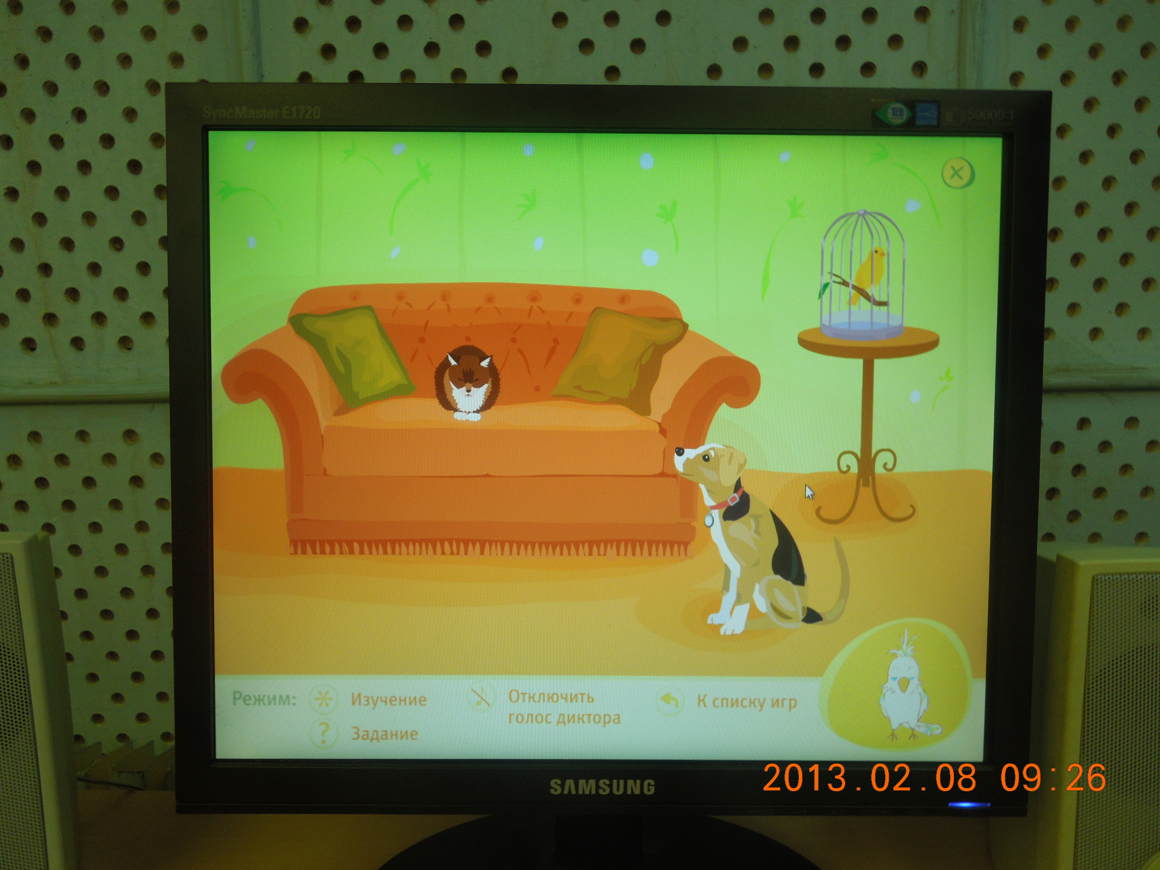

10. Итог урока.

